 |  | S  TG/206/1  ORIGINAL: Inglés  FECHA: 9 de abril de 2003
UNIÓN INTERNACIONAL PARA LA PROTECCIÓN DE LAS OBTENCIONES VEGETALES
GINEBRA

 | HABA  (Vicia faba L. var. major Harz) | *

DIRECTRICES

PARA LA EJECUCIÓN DEL EXAMEN

DE LA DISTINCIÓN, LA HOMOGENEIDAD Y LA ESTABILIDAD

Nombre(s) alternativo(s):*

Latín | Inglés | Francés | Alemán | Español
Vicia faba L. var. major Harz | Broad Bean | Fève | Dicke Bohne | Haba

DOCUMENTOS CONEXOS

Estas Directrices deberán leerse junto con el documento TG/1/3, “Introducción General al examen de la distinción, la homogeneidad y la estabilidad y a la elaboración de descripciones armonizadas de las obtenciones vegetales” (en adelante denominado la “Introducción General”) y sus documentos “TGP” conexos.

ÍNDICE Página

1. Objeto de estas Directrices DE EXAMEN 3
2. Material necesario 3
3. Método de examen 3
3.1 Duración de los ensayos 3
3.2 Lugar de ejecución de los ensayos 3
3.3 Condiciones de ejecución de los ensayos 4
3.4 Diseño de los ensayos 4
3.5 Número de plantas/partes de plantas que se ha de examinar 4
3.6 Ensayos adicionales 4
4. Evaluación de la distinción, la homogeneidad y la estabilidad 4
4.1 Distinción 4
4.2 Homogeneidad 5
4.3 Estabilidad 5
5. Modo de agrupar las variedades y organización de los ensayos en cultivo 5
6. Introducción a la tabla de caracteres 6
6.1 Categorías de caracteres 6
6.2 Niveles de expresión y notas correspondientes 6
6.3 Tipos de expresión 6
6.4 Variedades ejemplo 6
6.5 Leyenda 6
7. Tabla de caracteres 7
8. Explicaciones de la tabla de caracteres 15
8.1 Explicaciones relativas a varios caracteres 15
8.2 Explicaciones relativas a caracteres individuales 15
8.3 Codificación BBH de los estadios fenológicos de desarrollo de la haba común Vicia faba L. (Meier, 1997) 20
9. Bibliografía 23
10. Cuestionario técnico 26

Objeto de estas Directrices de Examen
Las presentes Directrices de Examen se aplican a todas las variedades de Vicia fava L. var. major Harz.

Material necesario
2.1 Las autoridades competentes deciden cuándo, dónde y en qué cantidad y calidad se deberá entregar el material vegetal necesario para la ejecución del examen de la variedad. Los solicitantes que presenten material procedente de un país distinto de aquel en el que se efectuará el examen deberán asegurarse de que se han cumplido todas las formalidades aduaneras y fitosanitarias.

2.2 El material se entregará en forma de semillas.

2.3 La cantidad mínima de material vegetal que ha de entregar el solicitante deberá ser de:

2 kg o al menos 2.000 semillas.

2.4 La semilla deberá satisfacer, por lo menos, los requisitos mínimos de germinación, pureza analítica y de la especie, sanidad y contenido de humedad que especifiquen las autoridades competentes. Cuando la semilla deba almacenarse, la capacidad de germinación deberá se lo más elevada posible y deberá ser especificada por el solicitante.

2.5 El material vegetal proporcionado deberá presentar una apariencia saludable y no carecer de vigor ni estar afectado por enfermedades o plagas importantes.

2.6 El material vegetal deberá estar exento de todo tratamiento que afecte la expresión de los caracteres de la variedad, salvo autorización en contrario o solicitud expresa de las autoridades competentes. Si ha sido tratado, se deberá indicar en detalle el tratamiento aplicado.

Método de examen

3.1 Duración de los ensayos
La duración mínima de los ensayos deberá ser normalmente de dos ciclos de vegetación independientes.

3.2 Lugar de ejecución de los ensayos
Normalmente los ensayos deberán efectuarse en un solo lugar. Si ese lugar no permite la expresión de ciertos caracteres de la variedad que sean pertinentes para el examen DHE, se podrá examinar la variedad en otro lugar.

3.3 Condiciones de ejecución de los ensayos
Se deberán efectuar los ensayos en condiciones que aseguren un desarrollo satisfactorio de la expresión de los caracteres pertinentes de la variedad y de la ejecución del examen.

3.4 Diseño de los ensayos
3.4.1 Los ensayos deberán concebirse de tal manera que se permita la extracción de plantas o partes de plantas para efectuar medidas y conteos, sin perjudicar las observaciones ulteriores que deberán efectuarse hasta el final del ciclo de cultivo.

3.4.2 Cada ensayo será diseñado para obtener un total de al menos 160 plantas, que se dividirán en dos o más repeticiones.

3.5 Número de plantas/partes de plantas que se ha de examinar
Salvo indicación en contrario, todas las observaciones determinadas por medición o conteo deberán efectuarse en 40 plantas o partes de cada una de las 40 plantas

3.6 Ensayos adicionales
Se podrán efectuar ensayos adicionales para estudiar caracteres pertinentes.

Evaluación de la distinción, la homogeneidad y la estabilidad

4.1 Distinción
4.1.1 Recomendaciones generales

Es de particular importancia para los usuarios de estas Directrices de Examen consultar la Introducción General antes de tomar decisiones relativas a la distinción. Sin embargo, a continuación se citan una serie de aspectos que han de tenerse en cuenta en las Directrices de Examen.

4.1.2 Diferencias coherentes

La duración mínima recomendada para los ensayos en la Sección 3.1 refleja, por lo general, la necesidad de garantizar que las diferencias en un carácter sean suficientemente coherentes.

4.1.3 Diferencias claras

El determinar si una diferencia entre dos variedades es clara depende de muchos factores y, para ello, se tendría que considerar, en particular, el tipo de expresión del carácter que se esté examinando, es decir, si éste se expresa de manera cualitativa, cuantitativa o pseudocualitativa. Por consiguiente, es importante que los usuarios de estas Directrices de Examen estén familiarizados con las recomendaciones contenidas en la Introducción General antes de tomar decisiones relativas a la distinción.

4.2 Homogeneidad
4.2.1 Es particularmente importante que los usuarios de estas Directrices de Examen consulten la Introducción General antes de tomar decisiones relativas a la homogeneidad. Sin embargo, a continuación se citan una serie de aspectos que han de tenerse en cuenta en las Directrices de Examen.

4.2.2 La evaluación de la homogeneidad se efectuará de conformidad con las recomendaciones relativas a las variedades alógamas que figuran en la Introducción General.

4.3 Estabilidad
4.3.1 En la práctica, no es corriente efectuar exámenes de la estabilidad que registren resultados tan fiables como los de un examen de la distinción y la homogeneidad. No obstante, la experiencia ha demostrado que, en muchos tipos de variedades, cuando una variedad haya demostrado ser homogénea, también podrá considerarse estable.

4.3.2 Cuando resulte apropiado, o en caso de duda, se examinará la estabilidad cultivando una generación complementaria o examinando un nuevo lote de semillas o de plantas, a fin de cerciorarse de que presenta los mismos caracteres que el anterior material suministrado.

Modo de agrupar las variedades y organización de los ensayos en cultivo
5.1 El modo de agrupar las variedades contribuye a la selección de las variedades notoriamente conocidas que se han de cultivar en el ensayo con las variedades candidatas y a la manera en que estas variedades se dividen en grupos para facilitar la evaluación de la distinción.

5.2 Los caracteres de agrupamiento son aquellos en los que los niveles de expresión documentados, aun cuando hayan sido registrados en distintos lugares, pueden utilizarse, individualmente o en combinación con otros caracteres similares: a) para seleccionar las variedades notoriamente conocidas que puedan ser excluidas del ensayo en cultivo utilizado para el examen de la distinción; y b) para organizar el ensayo en cultivo de manera que queden agrupadas las variedades similares.

5.3 Ha habido acuerdo sobre la utilidad de los siguientes caracteres de agrupamiento:

a) Planta: tipo de crecimiento (carácter 2);

b) Quilla: mancha de melanina (carácter 16);

c) Grano seco: color de la testa (justo después de la cosecha) (carácter 32).

5.4 En la Introducción General se dan orientaciones sobre el uso de los caracteres de agrupamiento en el proceso de examen de la distinción.

Introducción a la tabla de caracteres

6.1 Categorías de caracteres
6.1.1 Caracteres estándar de las Directrices de Examen

Los caracteres estándar de las Directrices de Examen son aquellos que han sido aprobados por la UPOV para el examen DHE y de los cuales los miembros de la Unión pueden elegir los que convengan para determinadas circunstancias.

6.1.2 Caracteres con asterisco

Los caracteres con asterisco (señalados con *) son los caracteres incluidos en las Directrices de Examen que son importantes para la armonización internacional de las descripciones de variedades y que deberán utilizarse siempre en el examen DHE e incluirse en la descripción de la variedad por todos los miembros de la Unión, excepto cuando el nivel de expresión de un carácter precedente o las condiciones medioambientales de la región lo imposibiliten.

6.2 Niveles de expresión y notas correspondientes
Se atribuyen a cada carácter niveles de expresión con el fin de definir el carácter y armonizar las descripciones. A cada nivel de expresión le corresponde una nota numérica para facilitar el registro de los datos y la elaboración y el intercambio de la descripción.

6.3 Tipos de expresión
En la Introducción General figura una explicación de los tipos de expresión de los caracteres (cualitativo, cuantitativo y pseudocualitativo).

6.4 Variedades ejemplo
En caso necesario, se proporcionan ejemplos de variedades en las Directrices de Examen con el fin de aclarar los niveles de expresión de un carácter.

6.5 Leyenda
(*) Carácter con asterisco – véase la Sección 6.1.2

(a)-(c) Véanse las explicaciones de la tabla de caracteres en el Capítulo 8, Sección 8.1

(+) Véanse las explicaciones de la tabla de caracteres en el Capítulo 8, sección 8.2

¹⁾ La etapa óptima de desarrollo para la evaluación de cada carácter se indica por medio de un número en la segunda columna. Los estadios de desarrollo indicados por cada número se describen al final del Capítulo 8, sección 8.3.

Table of Characteristics/Tableau des caractères/Merkmalstabelle/Tabla de caracteres
 | Stage ¹⁾  Stade ¹⁾  Stadium ¹⁾  Estado ¹⁾ | English | français | deutsch | español | Example Varieties  Exemples  Beispielssorten  Variedades ejemplo | Note/  Nota
1.  (+) | 00 | Seed: tannin | Semence: tanin | Samen: Tannin | Semilla: tanino
 |  | absent | absent | fehlend | ausente | Driemaal Wit | 1
 |  | present | présent | vorhanden | presente | Trio | 9
2.  (*)  (+) | 65-67 | Plant: growth type | Plante: type de croissance | Pflanze: Wuchstyp | Planta: tipo de crecimiento
 |  | determinate | déterminée | begrenzt wachsend | determinado | Samson, Smerf | 1
 |  | indeterminate | indéterminée | unbegrenzt wachsend | indeterminado | Driemaal Wit | 2
3.  (*) | 60-69 | Plant: height | Plante: hauteur | Pflanze: Höhe | Planta: altura
 |  | very short | très basse | sehr niedrig | muy baja | The Sutton | 1
 |  | short | basse | niedrig | baja | Arbo, Reina Mora | 3
 |  | medium | moyenne | mittel | media | Aquadulce Claudia | 5
 |  | tall | haute | hoch | alta | Dreadnought | 7
 |  | very tall | très haute | sehr hoch | muy alta | Imperial White Windsor | 9
4.  (*) | 60-69 | Plant: number of stems (including tillers more than half the length of the main stem) | Plante: nombre de tiges (tiges dépassant la moitié de la longueur de la tige principale incluses) | Pflanze: Anzahl Triebe (einschließlich der Triebe mit mehr als der halben Länge des Haupttriebes) | Planta: número de tallos (incluidos los hijuelos cuya longitud sea superior a la mitad de la longitud del tallo principal)
 |  | few | faible | gering | bajo | The Sutton | 3
 |  | medium | moyen | mittel | medio | Albinette, Arbo | 5
 |  | many | élevé | groß | alto | Reina Blanca | 7
5. | 60-69 | Stem: number of nodes up to and including first flowering node | Tige: nombre de nœuds jusqu’au premier nœud florifère inclus | Trieb: Anzahl Knoten bis einschließlich des ersten blühenden Knotens | Tallo: número de nudos hasta el primer nudo floral incluido
 |  | few | faible | gering | bajo | Driemaal Wit, Metissa | 3
 |  | medium | moyen | mittel | medio | Futura | 5
 |  | many | élevé | groß | alto |  | 7
6. | 39-69 | Stem: anthocyanin coloration | Tige: pigmentation anthocyanique | Trieb: Anthocyan-färbung | Tallo: pigmentación antociánica
 |  | absent | absente | fehlend | ausente | Driemaal Wit, Metissa | 1
 |  | present | présente | vorhanden | presente | Futura | 9
7. | 39-69 | Foliage: greyish hue of green color | Feuillage: teinte grisâtre de la couleur verte | Laub: gräulicher Ton der Grünfärbung | Follaje: tono grisáceo del color verde
 | (a) | absent | absente | fehlend | ausente | Metissa | 1
 |  | present | présente | vorhanden | presente | Osnaweiss | 9
8. | 39-69 | Foliage: intensity of green color | Feuillage: intensité de la couleur verte | Laub: Intensität der Grünfärbung | Follaje: intensidad del color verde
 | (a) | light | claire | hell | claro | Driemaal Wit | 3
 |  | medium | moyenne | mittel | medio | Express, Futura | 5
 |  | dark | foncée | dunkel | oscuro |  | 7
9.  (*) | 62-65 | Leaflet: length (basal pair of leaflet at secondary node) | Foliole: longueur (paire basale de foliole au niveau du second nœud) | Fiederblatt: Länge (Basisfiederblattpaar am sekundären Nodium) | Folíolo: longitud (par de folíolos basales en nudos secundarios)
 | (b) | short | courte | kurz | corto | Metissa | 3
 |  | medium | moyenne | mittel | medio | Superaguadulce Tézier, Futura | 5
 |  | long | longue | lang | largo | Lange Hangers, Osnabrücker Markt | 7
10.  (*) | 62-65 | Leaflet width  (as for 9) | Foliole: largeur  (comme pour 9) | Fiederblatt: Breite (wie für 9) | Folíolo: anchura (como para 9)
 | (b) | narrow | étroite | schmal | estrecho | The Sutton | 3
 |  | medium | moyenne | mittel | medio | Optica | 5
 |  | broad | large | breit | ancho | Osnabrücker Markt | 7
11.  (*) | 62-65 | Leaflet: position of maximum width  (as for 9) | Foliole: position de la largeur maximale  (comme pour 9) | Fiederblatt: Position der maximalen Breite  (wie für 9) | Folíolo: punto de anchura máxima  (como para 9)
 | (b) | towards tip | vers le sommet | zur Spitze hin | hacia el ápice |  | 1
 |  | at middle | au milieu | in der Mitte | al medio |  | 2
 |  | towards base | vers la base | zur Basis hin | hacia la base |  | 3
12. | 70-78 | Leaflet: folding (along the main vein, terminal pair of leaflets) | Feuille: plissure (le long de la nervure principale, paire de folioles terminale) | Fiederblatt: Faltung (entlang der Mittelrippe, Endfiederpaar) | Folíolo: plegado (a lo largo del nervio principal, par de folíolos terminales)
 | (b) | weak | faible | gering | débil | Metissa | 3
 |  | medium | moyenne | mittel | medio |  | 5
 |  | strong | forte | stark | fuerte | Minica | 7
13.  (*) | 62-65 | Raceme: number of flowers | Racème: nombre de fleurs | Blütenstand: Anzahl Blüten | Racimo. número de flores
 | (b) | few | faible | gering | bajo | Aquadulce Claudia | 3
 |  | medium | moyen | mittel | medio |  | 5
 |  | many | élevé | groß | alto |  | 7
14.  (*) | 60 | Time of flowering (50% of the plants with at least one flower) | Époque de floraison (50% des plantes avec au moins une fleur) | Blühzeitpunkt (50% der Pflanzen zeigen wenigstens eine Blüte) | Época de floración (50% de las plantas con al menos una flor)
 |  | early | précoce | früh | temprana | Minica, Optica | 3
 |  | medium | moyenne | mittel | media | Futura | 5
 |  | late | tardive | spät | tardía | Osnabrücker Markt | 7
15.  (+) | 60-65 | Flower: length | Fleur: longueur | Blüte: Länge | Flor: longitud
 | (b) | short | courte | kurz | corta | Aquadulce Claudia, The Sutton | 3
 |  | medium | moyenne | mittel | media | Minica | 5
 |  | long | longue | lang | larga | Green Windsor | 7
16.  (*) | 60-65 | Wing: melanin spot | Aile: tache de mélanine | Flügel: Melaninfleck | Quilla: mancha de melanina
 |  | absent | absente | fehlend | ausente | Driemaal Wit, Metissa | 1
 |  | present | présente | vorhanden | presente | Futura, Trio | 9
17.  (*) | 60-65 | Wing: colour of melanin spot | Aile: couleur de la tache de mélanine | Flügel: Farbe des Melaninflecks | Quilla: color de la mancha de melanina
 |  | greenish yellow | jaune verdâtre | grünlichgelb | amarillo verdoso | Golda | 1
 |  | brown | brune | braun | marrón |  | 2
 |  | black | noire | schwarz | negro | Futura, Trio | 3
18. | 60-65 | Standard: melanin spot | Étendard: tache de mélanine | Fahne: Melaninfleck | Estandarte: mancha de melanina
 |  | absent | absente | fehlend | ausente | Driemaal Wit, Futura | 1
 |  | present | présente | vorhanden | presente | Felix | 9
19.  (*) | 60-65 | Standard: anthocyanin coloration | Étendard: pigmentation anthocyanique | Fahne: Anthocyanfärbung | Estandarte: pigmentación antociánica
 |  | absent | absente | fehlend | ausente | Driemaal Wit | 1
 |  | present | présente | vorhanden | presente |  | 9
20.  (+) | 60-65 | Standard: extent of anthocyanin coloration | Étendard: extension de la pigmentation anthocyanique | Fahne: Ausdehnung der Anthocyan-färbung | Estandarte: extensión de la pigmentación antociánica
 |  | small | faible | gering | pequeña | The Sutton, Osnabrücker Markt | 3
 |  | medium | moyenne | mittel | media |  | 5
 |  | large | forte | groß | grande |  | 7
21. | 70-78 | Truss: number of pods | Cyme: nombre de gousses | Fruchtstand: Anzahl Hülsen | Racimo: número de vainas
 |  | few | faible | gering | bajo | Aquadulce Claudia, Muchamiel | 3
 |  | medium | moyen | mittel | medio | Metissa | 5
 |  | many | élevé | groß | alto |  | 7
22.  (*) | 75-80 | Pod: attitude | Gousse: port | Hülse: Stellung | Vaina: porte
 | (a) | erect | dressé | aufrecht | erecto | Optica | 1
 | (b) | semi-erect | demi-dressé | halbaufrecht | semierecto | Statissa, The Sutton | 3
 |  | horizontal | horizontal | waagerecht | horizontal | Trio | 5
 |  | semi-pendulous | demi-retombant | halbhängend | semicolgante | Express | 7
 |  | pendulous | retombant | hängend | colgante | Lange Hangers, Futura | 9
23.  (*) | 80 | Pod: length (without beak) | Gousse: longueur (sans le bec) | Hülse: Länge (ohne Zahn) | Vaina: longitud (sin el pico)
 | (a) | very short | très courte | sehr kurz | muy corta | Arbo | 1
 | (b) | short | courte | kurz | corta | Green Windsor, Optica | 3
 |  | medium | moyenne | mittel | media | Driemaal Wit, Red Epicure | 5
 |  | long | longue | lang | larga | Dreadnought | 7
 |  | very long | très longue | sehr lang | muy larga | Hangdown Grünkernig | 9
24.  (*) | 80 | Pod: width (from suture to suture) | Gousse: largeur  (de suture à suture) | Hülse: Breite (von Naht zu Naht) | Vaina: anchura (de sutura a sutura)
 | (a) | narrow | étroite | schmal | estrecha | Felix, Minica | 3
 | (b) | medium | moyenne | mittel | media | Trio, Express | 5
 |  | broad | large | breit | ancha | Con Amore | 7
 |  | very broad | très large | sehr breit | muy ancha | Aquadulce Claudia | 9
25.  (+) | 80 | Pod: degree of curvature at green shell stage | Gousse: intensité de la courbure au stade vert | Hülse: Stärke der Krümmung im Grünhülsenstadium | Vaina: grado de curvatura en estado de vainas verdes
 | (b) | absent or very weak | nulle ou très faible | fehlend oder sehr gering | ausente o muy débil | Optica | 1
 |  | weak | faible | gering | débil | Metissa | 3
 |  | medium | moyenne | mittel | media | Witkiem | 5
 |  | strong | forte | stark | fuerte | Groene Hangers, Futura | 7
26. | 80 | Pod: intensity of green color | Gousse: intensité de la couleur verte | Hülse: Intensität der Grünfärbung | Vaina: intensidad del color verde
 | (a) | light | faible | hell | claro | Futura | 3
 | (b) | medium | moyenne | mittel | medio | Driemaal Wit | 5
 |  | dark | forte | dunkel | oscuro | Statissa | 7
27.  (*) | 80 | Pod: number of ovules (including seeds) | Gousse: nombre d’ovules (y compris les semences) | Hülse: Anzahl Samenanlagen (einschließlich Samen) | Vaina: número de óvulos (incluidas semillas)
 | (a) | few | faible | gering | bajo | White Windsor | 3
 | (b) | medium | moyen | mittel | medio | Aquadulce Claudia | 5
 |  | many | élevé | groß | alto | Imperial Green, Longpod | 7
28. | 80 | Pod: thickness of pod wall | Gousse: épaisseur de la cosse | Hülse: Dicke der Hülsenwand | Vaina: espesor de la pared
 | (a) | thin | fine | dünn | delgada | Statissa | 3
 | (b) | medium | moyenne | mittel | media |  | 5
 |  | thick | épaisse | dick | gruesa | Aquadulce Claudia, Futura | 7
29. | 99 | Dry seed: shape of median longitudinal section | Graine sèche: forme de la section longitudinale médiane | Trockenkorn: Form des medianen Längsschnitts | Grano seco: forma de la sección longitudinal media
 | (c) | narrow elliptic | elliptique étroite | schmal elliptisch | elíptica estrecha | Metissa | 1
 |  | elliptic | elliptique | elliptisch | elíptica |  | 2
 |  | broad elliptic | elliptique large | breit elliptisch | elíptica ancha | Futura | 3
30. | 99 | Dry seed: shape of cross section | Graine sèche: forme de la section transversale | Trockenkorn: Form des Querschnitts | Grano seco: forma de la sección transversal
 | (c) | narrow elliptic | elliptique étroite | schmal elliptisch | elíptica estrecha | Aquadulce Claudia, Futura | 1
 |  | elliptic | elliptique | elliptisch | elíptica |  | 2
 |  | broad elliptic | elliptique large | breit elliptisch | elíptica ancha |  | 3
31.  (*)  (+) | 99 | Dry seed: weight | Graine sèche: poids | Trockenkorn: Gewicht | Grano seco: peso
 | (c) | very low | très faible | sehr niedrig | muy bajo | Albinette, Minica | 1
 |  | low | faible | niedrig | bajo | Arbo, Felix | 3
 |  | medium | moyen | mittel | medio | The Sutton, Trio | 5
 |  | high | élevé | hoch | alto | Futura, Red Epicure | 7
 |  | very high | très élevé | sehr hoch | muy alto | White Windsor | 9
32.  (*) | 99 | Dry seed: color of testa (immediately after harvest) | Graine sèche: couleur du tégument (immédiatement après la récolte) | Trockenkorn: Farbe der Samenschale  (gleich nach der Ernte) | Grano seco: color de la testa (justo después de la cosecha)
 | (c) | beige | beige | beige | beige | Driemaal Wit, Trio | 1
 |  | green | vert | grün | verde | Green Windsor | 2
 |  | red | rouge | rot | rojo | Red Epicure | 3
 |  | violet | violet | violett | violeta | Reina Mora | 4
 |  | black | noir | schwarz | negro |  | 5
33.  (+) | 99 | Dry seed: black pigmentation of hilum | Graine sèche: pigmentation noire du hile | Trockenkorn: schwarze Pigmentierung des Nabels | Grano seco: coloración negra del hilo
 | (c) | absent | absente | fehlend | ausente | Driemaal Wit | 1
 |  | present | présente | vorhanden | presente | Aquadulce Claudia | 9
34. | 80 | Time of full development of pod (first fully developed pods) | Époque de développement complet de la gousse (premières gousses complètement développées) | Zeitpunkt der vollen Entwicklung der Hülse (erste vollentwickelte Hülsen) | Época de desarrollo completo de la vaina (primeras vainas completamente desarrolladas)
 |  | early | précoce | früh | temprana | Express | 3
 |  | medium | moyenne | mittel | media | Driemaal Wit | 5
 |  | late | tardive | spät | tardía | Imperial Green Longpod | 7

Explicaciones de la tabla de caracteres

8.1 Explicaciones relativas a varios caracteres
Los caracteres que contienen la siguiente clave en la segunda columna de la tabla de caracteres se examinarán como se indica a continuación:

(a) Follaje y vaina: Salvo indicación en contrario, todas las observaciones del follaje y de la vaina se efectuarán antes de la madurez para la cosecha de las vainas verdes.

(b) Folíolo, racimo, flor, vaina: Todas las mediciones del folíolo, la flor y la vaina se efectuarán en el segundo nudo floral.

(c) Grano seco: Todas las observaciones del grano seco se efectuarán en el grano seco cosechado.

8.2 Explicaciones relativas a caracteres individuales

Ad. 1: Semilla: tanino

El contenido en tanino de la testa se corresponde con la mancha de melanina de la quilla de la flor. Es necesario mantener ambos caracteres ya que las observaciones se efectúan en épocas y momentos muy diferentes. El contenido en tanino puede evaluarse extrayendo una pieza de la testa de la semilla y colocando una a dos gotas del reactivo en su superficie interna. Transcurridos uno o dos minutos aparecerá un color rosa vivo en presencia de taninos. (Reactivos: A = 50% de etanol; B = 1% de vainillina en concentrado HC1; los reactivos A y B se mezclan en una proporción de 1:1 para su utilización. A los fines de este ensayo, “concentrado” se define como la gama que va del 33% al 37% del peso por el volumen.)

Las semillas que presentan un color gris amarillento inmediatamente después de la cosecha se convertirán en marrones con el paso del tiempo si contienen tanino.

Ad. 2: Planta: tipo de crecimiento

El tipo de crecimiento determinado se caracteriza por una inflorescencia terminal, mientras que el tipo de crecimiento indeterminado se caracteriza por un crecimiento vegetativo por encima de las flores superiores.

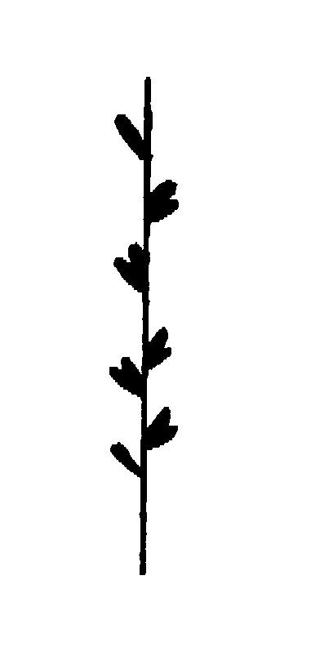
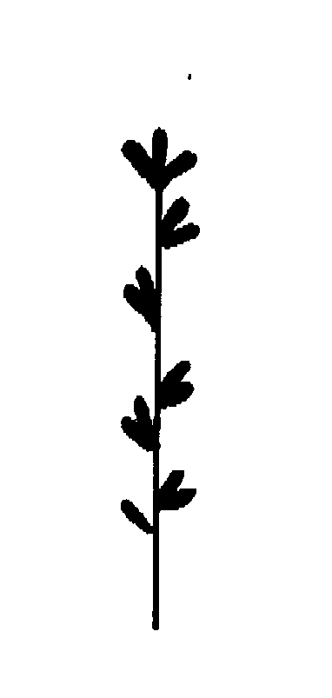
1 | 2
determinado | indeterminado

Ad. 15: Flor: longitud

Estandarte
Quilla
Longitud

Ad. 20: Estandarte: extensión de la pigmentación antociánica

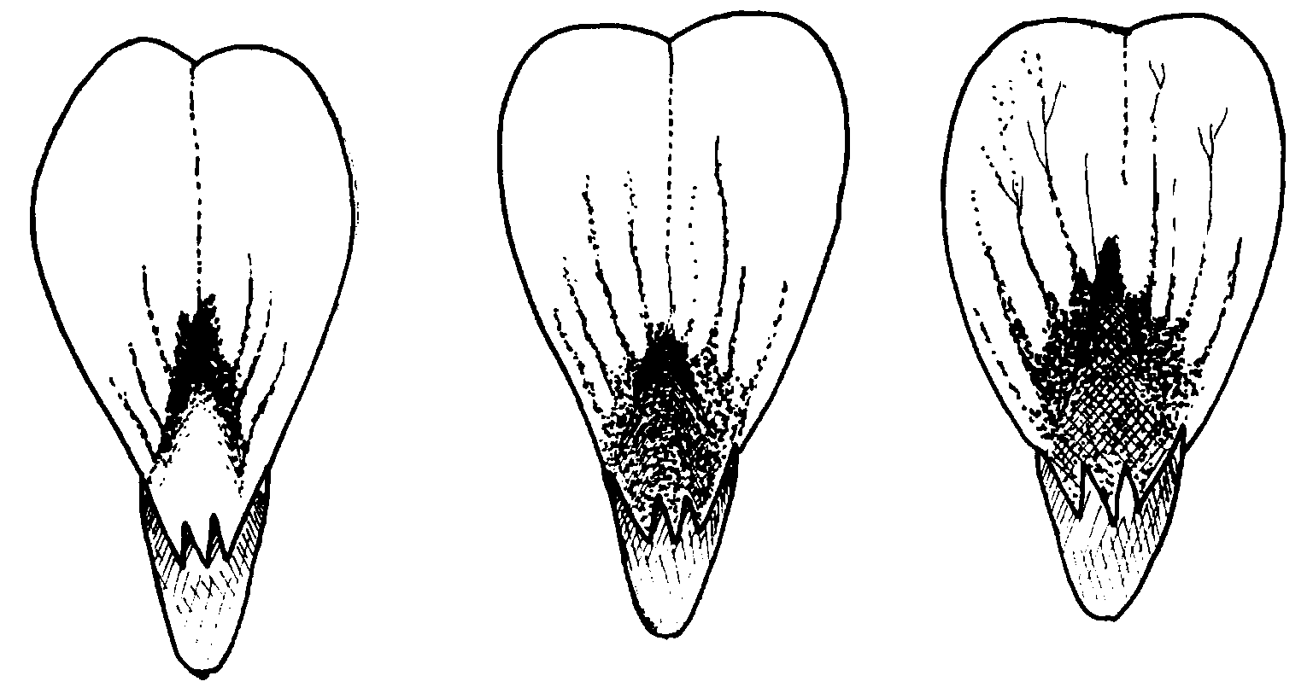
3 | 5 | 7
pequeña | media | grande

Las observaciones se efectuarán en la cara interna del estandarte

Ad. 25: Vaina: grado de curvatura en estado de vainas verdes

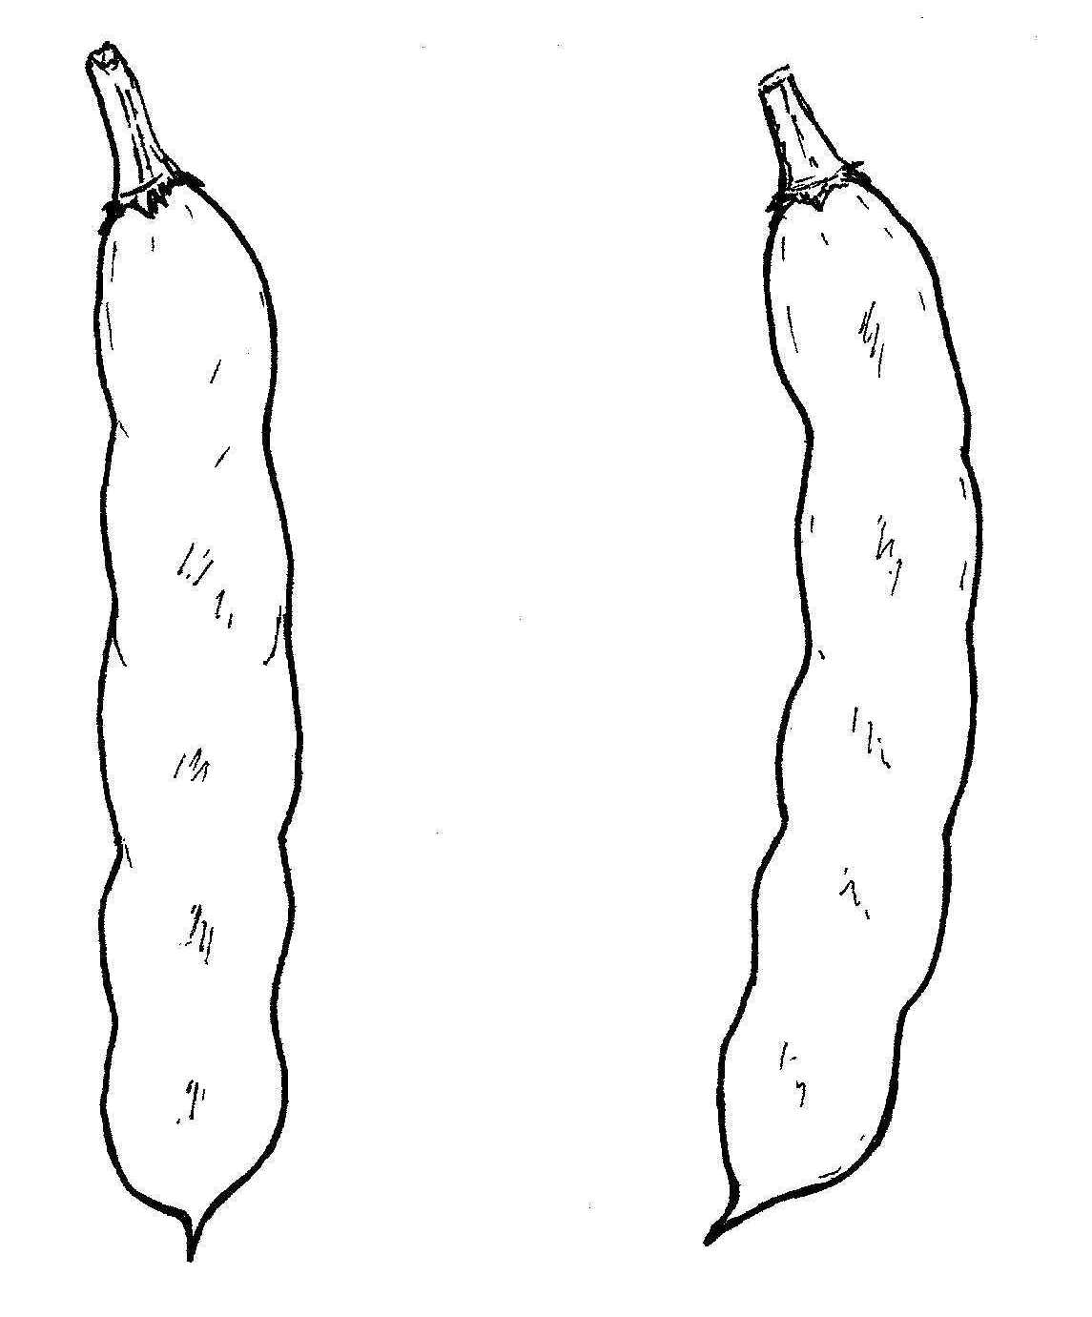
1 | 3
ausente o muy débil | débil

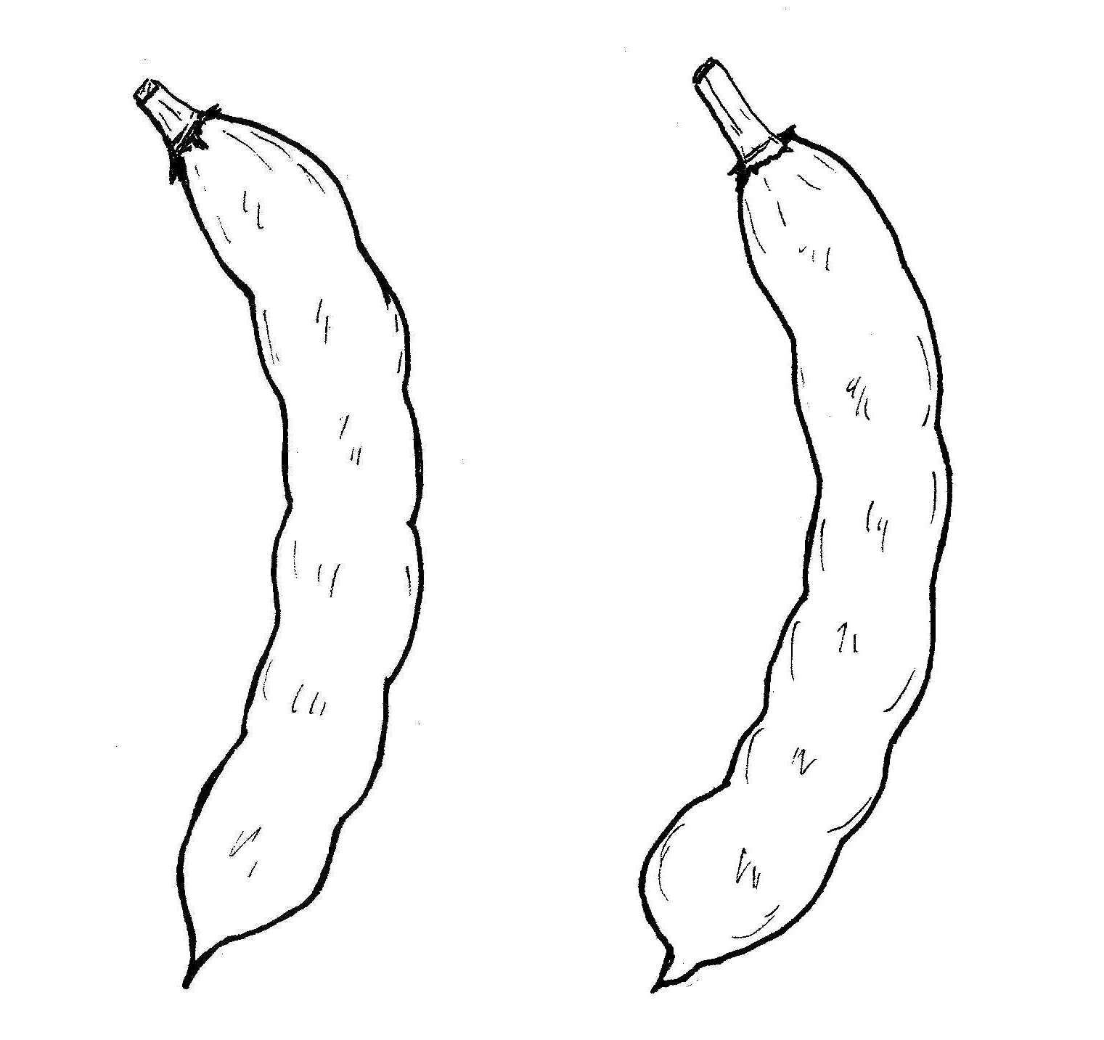
5 | 7
media | fuerte

Ad. 31: Grano seco: peso

El peso del grano seco se evaluará pesando la semilla más grande de la vaina más grande de cada una de las plantas usadas como espécimenes.

Ad. 33: Grano seco: coloración negra del hilo

Pueden admitirse ciertas variedades que por su estructura genética presentan segregación en relación con este carácter, a condición de que el obtentor pueda garantizar su estabilidad. No obstante, este carácter no puede ser utilizado para establecer la distinción de las variedades mencionadas en la fase anterior. Para las variedades que presentan segregación, el carácter se describirá en el estado “presente” y las proporciones de los dos niveles de expresión se incluirán en la descripción de cada caso individual.

8.3 Codificación BBH de los estadios fenológicos de desarrollo de la haba común Vicia faba L. (Meier, 1997)
Código | Descripción
Estadio principal 0: Germinación
00 | Semilla seca
01 | Comienzo de la imbibición de la semilla
02 | –
03 | Fin de la imbibición de la semilla
04 | –
05 | La radícula (raíz embrional), fuera de la semilla
06 | –
07 | Brote fuera de la semilla (se ve la plúmula)
08 | Brote crece hacia la superficie del suelo
09 | Emergencia: El brote traspasa la superficie del suelo
Estadio principal 1: Desarrollo de la hoja (tallo principal)1
10 | Par de hojas escama, visibles (pueden perderse o ser comidas)
11 | 1a hoja, desplegada
12 | 2 hojas, desplegadas
13 | 3 hojas, desplegadas
1. | Los estadios continúan hasta …
19 | 9 o más hojas, desplegadas
Estadio principal 2: Formación de brotes laterales
20 | No hay brotes laterales
21 | Comienzo del desarrollo de los brotes laterales: se detecta el 1er brote lateral
22 | Se detectan 2 brotes laterales
23 | Se detectan 3 brotes laterales
2. | Los estadios continúan hasta …
29 | Fin del desarrollo de brotes laterales: se detectan 9 o más brotes laterales

Estadio principal 3: Crecimiento longitudinal del tallo principal
30 | Comienzo del crecimiento longitudinal del tallo
31 | 1 entrenudo alargado, visiblemente 2
32 | 2 entrenudos alargado, visiblemente
33 | 3 entrenudos alargado, visiblemente
3. | Los estadios continúan hasta …
39 | 9 o más entrenudos alargados, visiblemente
Estadio principal 4: -----
Estadio principal 5: Aparición del órgano floral (tallo principal)
50 | Botones florales, presentes, aún rodeados por las hojas
51 | Primeros botones florales, visibles fuera de las hojas
52 | –
53 | –
54 | –
55 | Primeros botones florales individuales, visibles por fuera de las hojas, pero aún cerrados
56 | –
57 | –
58 | –
59 | Primeros pétalos, visibles; muchos botones florales individuales, aún cerrados
Estadio de desarrollo principal 6: Floración
60 | Primeras flores, abiertas
61 | Comienzo de la floración: flores del primer racimo, abiertas
62 | –
63 | Flores abiertas en 3 racimos de cada planta
64 | –
65 | Plena floración: flores, abiertas en 5 racimos de cada planta
66 | –
67 | La floración decae
68 | –
69 | Fin de la floración
Estadio principal 7: Formación del fruto
70 | Primeras vainas (legumbres) han alcanzado su tamaño final (“legumbre plana”)
71 | 10% de las vainas (legumbres) han alcanzado su tamaño final
72 | 20% de las vainas (legumbres) han alcanzado su tamaño final
73 | 30% de las vainas (legumbres) han alcanzado su tamaño final
74 | 40% de las vainas (legumbres) han alcanzado su tamaño final
75 | 50% de las vainas (legumbres) han alcanzado su tamaño final
76 | 60% de las vainas (legumbres) han alcanzado su tamaño final
77 | 70% de las vainas (legumbres) han alcanzado su tamaño final
78 | 80% de las vainas (legumbres) han alcanzado su tamaño final
79 | Casi todas las vainas (legumbres) han alcanzado su tamaño final
Estadio de principal 8: Maduración de frutos y semillas
80 | Comienzo de la maduración: semillas, verdes, rellenando la cavidad de la vaina (legumbre)
81 | 10% de las vainas (legumbres) maduras; semillas, secas y duras
82 | 20% de las vainas (legumbres) maduras y oscuras; semillas, secas y duras
83 | 30% de las vainas (legumbres) maduras y oscuras; semillas, secas y duras
84 | 40% de las vainas (legumbres) maduras y oscuras; semillas, secas y duras
85 | 50% de las vainas (legumbres) maduras y oscuras; semillas, secas y duras
86 | 60% de las vainas (legumbres) maduras y oscuras; semillas, secas y duras
87 | 70% de las vainas (legumbres) maduras y oscuras; semillas, secas y duras
88 | 80% de las vainas (legumbres) maduras y oscuras; semillas, secas y duras
89 | Madurez completa: casi todas las vainas (legumbres) oscuras; semillas, secas y duras
Estadio principal 9: Senescencia
90 | –
91 | –
92 | –
93 | Los tallos comienzan a oscurecerse
94 | –
95 | 50% de los tallos marrones o negros
96 | –
97 | Planta, muerta y seca
98 | –
99 | Partes cosechadas

Bibliografía
Anon, 1995: Faba Bean Breeding. Grain Legumes. 8.

Anon, 1995: Field Bean Handbook. Processors and Growers Research Organisation, Peterborough.

Anon, 1990: Pea and bean pests, diseases and disorders. Processors and Growers Research Organisation, Peterborough.

Anon, 1990: Diseases of peas and beans. National Institute of Agricultural Botany. Cambridge.

Bould, A. and Crofton, G.R.A., 1987: Variation in the expression of hilum colour in field bean varieties in relation to seed certification standards. Seed Science and Technology, 15, 651-662.

Cabrera, A. and Martin, A., 1989: Genetics of tannin content and its relationship with flower and testa colours in Vicia faba. Journal of Agricultural Science, Cambridge. 113. 93-98.

Chapman, G.P., 1981: Genetic variation within Vicia faba. Aleppo: FABIS, ICARDA. 3, Supplement 1-12.

Cooke, R.J., Higgins, J., Morgan, A.G. and Evans, J.L., 1985: The use of a vanillin test for the detection of tannins in cultivars of Vicia faba L. J. Natn. Inst. Agric. Bot. 17. 139-143.

Crofton, G.R.A., 1996: A review of pollination and seed setting in Faba beans. Plant Varieties and Seeds 9, 29-36.

Duc, G., Brun, N., Merghem, R. and Jay, M., 1995: Genetic variation in tanning related characteristics in faba bean seeds (Vicia faba L.) and their relationship with seed coat colour. Plant Breeding, 114, 272 - 274.

Ebmeyer, E. and Stelling, D., 1994: Genetic structure of three open pollinated faba bean varieties (Vicia faba L.). Plant Breeding, 112, 17 - 23.

Erith, A.G. 1930: The inheritance of colour, size and form of seeds and flower colour in Vicia faba L.. Genetica, 12, 477-510.

Hebblethwaite, P.D. (Ed) 1983: The Faba Bean (Vicia faba L.): a basis for improvement. London. Butterworths. ISBN 0-408-10695-6.

Higgins, J., Evans, J.L., and Reed, P.J., 1981: Classification of Western European cultivars of Vicia faba L. Journ. Natn. Inst. Agric. Bot. 15. 3. 480-487.

Higgins, J. and Evans, J.L., 1983: Description of field bean cultivars (Vicia faba L. (partim.) Vicia faba L. Journ. Natn. Inst. Agric. Bot. 16. 273-277.

Higgins, J. and Evans, J.L., 1984: Standards employed in distinctness uniformity and stability tests for faba bean cultivars. In Systems for cytogenetic analysis in Vicia faba L. Ed. Chapman, G.P. and Tarawali, S.A.. Dordrecht, Martinus Nijhoff.

Higgins, J., Evans, J.L. and Law, J.R., 1988: A revised classification and descriptions of faba bean cultivars (Vicia faba L.). Plant Varieties and Seeds. 1. 27-35.

Higgins, J. and Sparks, T.H., 1989: A comparison of single-seed weight and 100-seed weight in faba bean varieties (Vicia faba L.). Plant Varieties and Seeds. 2. 193-200.

Kaznowski, L., 1923: Studja nad bobikiem (Vicia faba L., V. minor A.) Cz. I. Bobik Nadwislandski. Nadbitka z. Pamietnika panstw., Instytutu Naukowego Gospodarstwa Wiejskiego W Pulawach IV Pt A 50-85. (Polish with French summary).

Knott, C. M., 1990: A key for stages of development of the faba bean (Vicia faba). Ann. Appl. Biol. 116, 391-404.

Link, W., Ederer, W. Metz, P., Buiel, H. and Melchinger, A.E., 1994: Genotypic and environmental variation for degree of cross-fertilisation in faba bean. Crop Science, 34,
960 - 969.

Meier, U. (Editor), 1997. Growth Stages of Mono- and Dicotyledonous Plants. BBCH-Monograph, Blackwell Wissenschafts-Verlag Berlin-Wien (quadrilingual version: English, français, deutsch, español).

Mudzana, G., Pickett, A.A., Jarman, R.J., Cooke, R.J. and Keefe, P.D, 1995: Variety discrimination in faba beans (Vicia faba L.): an integrated approach. Plant Varieties and Seeds, 8, 135-145.

Muratova, V.S., 1931: Common Beans (Vicia faba L.). Bulletin of Applied Botany of Genetics and Plant Breeding. 50th supplement. pp 248-285. (English summary)

Picard, J., 1963: La coloration des téguments du grain chez la féverole (Vicia faba L.) Etude de l’hérédité des différentes colorations. Annales de l’Amélioration des Plantes, 13, 97-117.

Ricciardi, L., Filippetti, A., De Pace, C. and Marenzo, C.F. 1985: Inheritance of seed coat colour in Broad Bean (Vicia faba L.). Euphytica, 34, 43-51.

Sirks, M.J., 1931: Beiträge zu einer genotypischen Analyse der Ackerbone (Vicia faba L.) Genetica, 13, 210-631.

Sjodin, J., 1971: Induced morphological variation in Vica faba L. Hereditas. 67: 155 - 180.

Smartt, J. 1990: Grain Legumes: evolution and genetic resources. Cambridge University Press. ISBN 0-521-30797 X.

Summerfield, R.J. (Ed.), 1988: World Crops: Cool season food legumes. Proceedings of the International Food legume Research Conference on Pea, Lentil, Faba Bean and Chickpea. Spokane, Washington, USA 6-11 July 1986. Current Plant Science and Biotechnology in Agriculture. Kluwer Academic Publishers. ISBN 90-247-3641-2.

Summerfield, R.J. and Roberts, E.H. (Eds.), 1985: Grain Legume Crops. London, Collins.

Simmonds, N.W. and Smartt, J., 1995: Evolution of Crop Plants. Longman. ISBN 0-582-08643-4.

Thompson, R., 1981: Vicia faba: physiology and breeding. The Hague, Martinus Nijhoff.

Ward, S. and Chapman, G.P., 1986: Third conspectus of genetic variation within Vicia faba. FABIS, ICARDA.

Cuestionario técnico
CUESTIONARIO TÉCNICO |  |  |  | Página {x} de {y} |  |  | Número de referencia:
 |  |  |  |  |  |  | Fecha de la solicitud:
 |  |  |  |  |  |  | (no debe ser rellenado por el solicitante)
CUESTIONARIO TÉCNICO
rellénese junto con la solicitud de derechos de obtentor

1. Objeto del cuestionario técnico
1.1 Nombre latino |  |  | Vicia faba L. var. major Harz
1.2 Nombre común |  |  | Haba
2. Solicitante
Nombre
Dirección
Número de teléfono
Número de fax
Dirección electrónica
Obtentor (si no es el solicitante)
3. Denominación propuesta y referencia del obtentor
Denominación propuesta
(si procede)

Referencia del obtentor
4. Información sobre el método de obtención y la reproducción de la variedad

4.1 Método de obtención

Variedad resultante de:

4.1.1 Cruzamiento

a) cruzamiento controlado [ ]
(sírvase indicar las variedades parentales)
b) cruzamiento parcialmente desconocido [ ]
(sírvase indicar las variedades parentales conocidas)
c) cruzamiento totalmente desconocido [ ]

4.1.2 Mutación [ ]
(sírvase indicar la variedad parental)

4.1.3 Descubrimiento [ ]
(sírvase indicar dónde, cuándo y cómo se ha desarrollado la variedad)

4.1.4 Otro [ ]
(sírvase suministrar datos)

4.2 Método de reproducción o multiplicación de la variedad

a) Polinización cruzada [ ]

b) Otro [ ]
(sírvase suministrar datos)

5. Caracteres de la variedad que se deben indicar (el número entre paréntesis indica el carácter correspondiente en las Directrices de Examen; especifíquese la nota apropiada).

 | Caracteres |  |  |  |  | Variedades ejemplo |  |  |  | Nota
5.1  (2) | Planta: tipo de crecimiento
 | determinado |  |  |  |  | Samson, Smerf |  |  |  | 1[ ]
 | indeterminado |  |  |  |  | Driemaal Wit |  |  |  | 2[ ]
5.2  (3) | Planta: altura
 | muy baja |  |  |  |  | The Sutton |  |  |  | 1[ ]
 | baja |  |  |  |  | Arbo, Reina Mora |  |  |  | 3[ ]
 | media |  |  |  |  | Aquadulce Claudia |  |  |  | 5[ ]
 | alta |  |  |  |  | Dreadnought |  |  |  | 7[ ]
 | muy alta |  |  |  |  | Imperial White Windsor |  |  |  | 9[ ]
5.3  (16) | Quilla: mancha de melanina
 | ausente |  |  |  |  | Driemaal Wit, Metissa |  |  |  | 1[ ]
 | presente |  |  |  |  | Futura, Trio |  |  |  | 9[ ]
5.4  (23) | Vaina: longitud (sin el pico)
 | muy corta |  |  |  |  | Arbo |  |  |  | 1[ ]
 | corta |  |  |  |  | Green Windsor, Optica |  |  |  | 3[ ]
 | media |  |  |  |  | Driemaal Wit, Red Epicure |  |  |  | 5[ ]
 | larga |  |  |  |  | Dreadnought |  |  |  | 7[ ]
 | muy larga |  |  |  |  | Hangdown Grünkernig |  |  |  | 9[ ]
 | Characteristics |  |  |  |  | Example Varieties |  |  |  | Note
5.5  (31) | Grano seco: peso
 | muy bajo |  |  |  |  | Albinette, Minica |  |  |  | 1[ ]
 | bajo |  |  |  |  | Arbo, Felix |  |  |  | 3[ ]
 | medio |  |  |  |  | The Sutton, Trio |  |  |  | 5[ ]
 | alto |  |  |  |  | Futura, Red Epicure |  |  |  | 7[ ]
 | muy alto |  |  |  |  | White Windsor |  |  |  | 9[ ]
5.6  (32) | Grano seco: color de la testa (justo después de la cosecha)
 | beige |  |  |  |  | Driemaal Wit, Trio |  |  |  | 1[ ]
 | verde |  |  |  |  | Green Windsor |  |  |  | 2[ ]
 | rojo |  |  |  |  | Red Epicure |  |  |  | 3[ ]
 | violeta |  |  |  |  | Reina Mora |  |  |  | 4[ ]
 | negro |  |  |  |  |  |  |  |  | 5[ ]
6. Variedades similares y diferencias con respecto a esas variedades

Denominación(es) de la(s) variedad(es) similar(es) a la variedad candidata |  | Carácter(es) respecto del (de los) que la variedad candidata difiere de la(s) variedad(es) similar(es) |  |  | Describa la expresión del (de los) carácter(es) correspondiente a la(s) variedad(es) similar(es) |  |  | Describa la expresión del (de los) carácter(es) correspondiente a su variedad candidata
(Ejemplo) |  | Planta: altura |  |  | media |  |  | alta
7. Información complementaria que pueda facilitar el examen de la variedad

7.1 Además de la información suministrada en las secciones 5 y 6, ¿existen otros caracteres adicionales que puedan contribuir a distinguir la variedad?

Sí [ ] No [ ]

(En caso afirmativo, sírvase indicarlos).

7.2 Condiciones especiales del examen de la variedad

7.2.1 ¿Existen condiciones especiales de cultivo de la variedad o de realización del examen?

Sí [ ] No [ ]

7.2.2 En caso afirmativo, sírvase indicarlas.

7.3 Otra información

8. Autorización para la diseminación

a) ¿Se exige una autorización previa para poder diseminar la variedad en virtud de la legislación relativa a la protección del medio ambiente y la salud humana y animal?

Sí [ ] No [ ]

b) ¿Se ha obtenido dicha autorización?

Sí [ ] No [ ]

Si la segunda respuesta es afirmativa, sírvase presentar una copia de la autorización.

9. Por la presente declaro que, a mi leal saber y entender, la información proporcionada en este formulario es correcta:

Nombre del solicitante

Firma Fecha

[Fin del documento]

* Estos nombres eran correctos en el momento de la adopción de estas Directrices de Examen pero podrían ser objeto de revisión o actualización. [Se aconseja a los lectores consultar el código UPOV en el sitio Web de la UPOV (www.upov.int), donde encontrarán la información más reciente.]
1 El crecimiento longitudinal del tallo puede ocurrir tempranamente en el estadio 19, en tal caso continuar con el estadio principal 3.
2 El primer entrenudo extendido va del nudo del par de hojas escamas al nudo de la primera hoja verdadera.

